Лабораторная работа №6

Тема: Работа с элементами управления в формах базы данных. Расширение возможностей интерфейса баз данных с помощью различных видов форм. Построение меню работы с БД.

Цель: Научиться использовать элементы управления в формах, и применять их для расширения возможностей форм. Научиться работать с многостраничными формами, коммутатор, главной из подчиненной формами и др.

Содержание работы по варианту индивидуального задания:

При построении новой формы:

1. Добавьте содержательный заголовок к области заголовке формы.

2. Добавьте поля и надписи к области данных вашей формы.

3. Добавьте элементы в область примечаний вашей формы.

4. Создайте кнопки для выхода и открытия другой формы.

5. Создайте флажки или переключатели.

6. Добавьте рисунок (фирменный знак, логотип).

7. С помощью панели свойств элементов измените их размер и расположение.

8. Для каждого элемента формы с помощью панели свойств определите возможности: имя, рисунок, прозрачность, отображения на экране и др.

9. Создайте форму с подчиненной формой с помощью мастера форм.

10. Измените вид подчиненной формы (сложная структура, режим отображения).

11. Создайте многостраничный форму.

12. Создайте начальную кнопочную форму, которая должна открывать другие формы вашей базы данных, в том числе и вашу главную из подчиненной.

13. Создайте главную кнопочную форму с помощью «Диспетчера кнопочных форм».

14. Сделайте так, чтобы ваша программа начиналась с запуска главной кнопочной формы с рабочего стола компьютера.

Теоретические сведения:

Отображать информацию в формах, отчетах и ​​вводить данные в формы помогают элементы управления.

Элементы управления Access

Элементы управления представляют собой объекты в формах, отчетах или на страницах доступа к данным, которые используют для отображения данных, выполнения действий или улучшения интерфейса. Например, можно использовать поле в форме для отображения данных, кнопку в форме для открытия другой формы, линию или прямоугольник для раздела и группировки элементов управления, которые делают более понятным их назначения.

Элементы управления используются, чтобы облегчить работу пользователя при поиске информации. Кроме того, они повышают скорость ввода данных. Примерами элементов управления есть кнопки команд, переключатели, флажки опций, поля со списками и текстовые поля (рис. 1). Элементы управления бывают связанными, свободными или такими, которые вычисляются. Связан элемент управления привязан к полю базовой таблицы или запроса. Такие элементы управления используются для отображения, ввода или восстановления значений из полей базы данных. Для свободного элемента управления источника данных не существует. Свободные элементы управления используются для вывода на экран данных, линий, прямоугольников и рисунков. Для элемента управления, исчисляемый в качестве источника данных используются выражения. В выражениях можно использовать данные из полей базовой таблицы или запроса для формы, а также данные другого элемента управления формы.

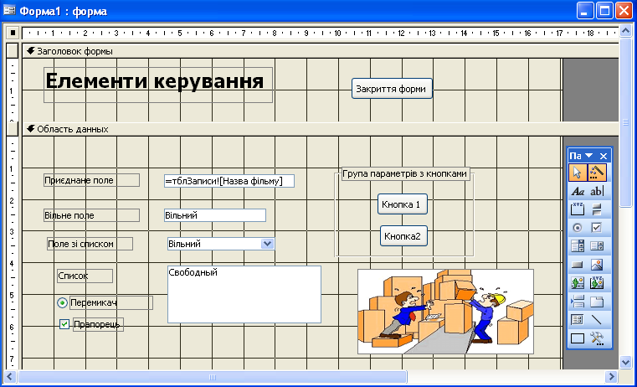

рисунок 1

Создание формы, содержащей элементы управления

Чтобы создать форму не с помощью мастера форм, сделайте следующее:

1. Откройте базу данных (с своего примера) и нажмите на вкладке Формы.

2. Нажмите кнопку Создать. Появится диалоговое окно Новая форма.

3. В нижней части окна выберите в качестве источника записей любую таблицу (с вашего примера).

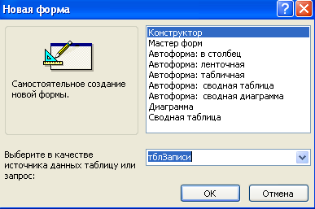

рисунок 2

4. Выберите Конструктор и нажмите кнопку ОК. После этого Access создаст пустую форму и откроет в режиме конструктора.

Сначала необходимо добавить поле из перечня полей.

1. Нажмите кнопку Список полей панели инструментов. Появится список полей.

2. Перемещение поле с выбранной вами таблицы (в нашем случае Название фильма) в форму и разместите его в требуемой позиции. Отпустите кнопку мыши. Поле Название фильма появится в форме, как показано на рис. 3.

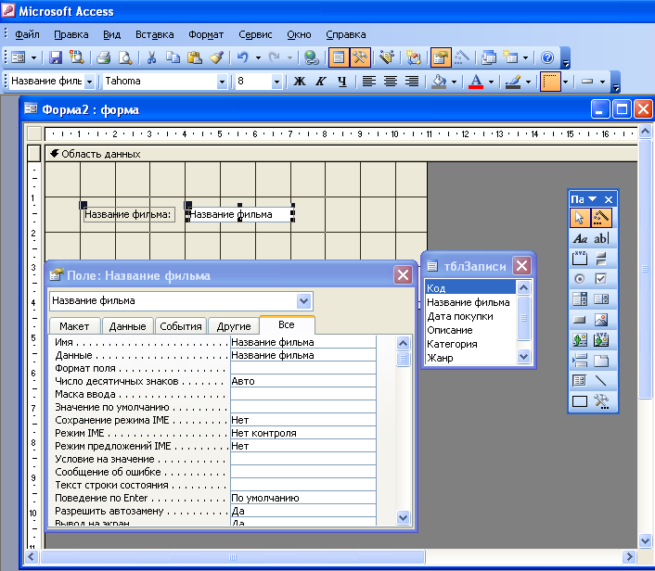

рисунок 3

Обратите внимание, что в окне свойств в качестве источника данных для элемента управления (свойство Данные) указанное поле Название фильма. Это то, с чем связан элемент управления. Поэтому в режиме формы в поле элемента управления появится информация с поля Название фильма. Если для свойства Данные значения не указано, элемент управления является свободным.

Обратите внимание, что хотя бы этот элемент управления и выглядит как два отдельных элемента управления, это две части одного целого: связанное поле вместе с присоединенным к нему подписью. Подписи присоединяются к большинству элементов управления, предназначенных для ввода данных.

Перемещение и изменение размеров элементов управления

Существует два способа перемещения элементов управления. Чтобы передвинуть элемент управления первым средством, сделайте следующее:

1. Поместите указатель мыши на элементе управления или в самом элементе, или на присоединенном к нему подписи. Указатель мыши примет вид руки.

2. Увидев такой указатель, нажмите и удерживайте левую кнопку мыши.

3. Переведите элемент управления на новое место в форме.

4. Передвинув элемент управления в нужную вам позицию, отпустите кнопку мыши.

А если удерживать клавишу <Shift>, то с помощью клавиш со стрелками можно изменять размеры элемента управления.

Перемещение элементов управления независимо друг от друга

Чтобы передвинуть элемент управления независимо от присоединенного к нему подписи или наоборот передвинуть отдельно подпись, действуйте так:

1. Разместите указатель мыши на маркер перемещения той части составного элемента управления, которую требуется переместить (или подписи, или на текстовом поле). Указатель мыши примет вид руки, указывает вверх.

2. Увидев этот указатель, нажмите и удерживайте левую кнопку мыши.

3. Переведите элемент управления в новую позицию в форме.

4. Передвинув элемент управления в нужную вам позицию, отпустить кнопку мыши.

Одновременное перемещение нескольких элементов управления

Для того чтобы вы могли переместить несколько элементов управления одновременно, сначала вы должны поместить в форму пару новых полей. Поместите в форму поля Описание и Категория.

Чтобы захватить более одного поля сразу, нажмите в списке полей на первом из них (поле Описание). После этого, удерживая клавишу <Ctrl> нажмите на следующем поле (поле Категория). Переместите оба поля в форму, поместив их под полем НазваниеФильма и отпустите кнопку мыши. В результате поля окажутся в форме.

Чтобы одновременно передвинуть несколько полей в форме, выполните следующее:

1. Поместите указатель мыши в форме, в нижний правый угол последнего из элементов управления, необходимо передвинуть.

2. Нажмите и удерживайте левую кнопку мыши.

3. Переместите курсор мыши вверх и слева над всеми элементами управления, необходимо выделить. Вы должны увидеть рамку, увлекательную эти элементы управления.

4. Захватив все элементы управления, что вы хотели бы передвинуть, отпустите кнопку мыши.

5. Поместите указатель мыши на любой из элементов управления, нужно переместить. Когда указатель примет вид руки, нажмите левую кнопку мыши и переместите элементы управления туда, куда вам нужно.

Это же средство может быть использован для выбора нескольких элементов управления при изменении их размеров и выравнивания.

Выравнивание элементов управления

В большинстве случаев при размещении элементов управления в форме желательно их четко выравнивать. В Access есть возможность легко сделать это.

1. Выделить элементы управления, необходимо выровнять. При выборе нескольких элементов управления для выравнивания или изменения размеров выбирайте только ту часть составных элементов управления, которую вы хотели бы выровнять (или размеры которой вы хотели бы изменить).

2. Выберите Формат, Выровнять меню конструктора формы. В подменю, что появится вы увидите следующие варианты выравнивания элементов управления: по левому краю, по правому краю, по верхнему краю, по нижнему краю или по узлам сетки.

3. Выберите по правому краю меню Выровнять. Вы увидите, как текстовые окна выровняются по самым правым элементом управления.

4. Повторив пункты 1-3, выровняйте подписи элементов управления, выделив и подровняв их по левому краю.

Изменение размеров элементов управления

Существует два способа изменения размеров элементов управления, в зависимости от их числа.

Чтобы изменить размер одного элемента управления, сделайте следующее:

1. Нажмите на пульте управления, чтобы выделить его.

2. Протяните указатель мыши через маркер размера. Когда указатель мыши окажется над маркером размера, он превратится в пару направленных в противоположные стороны стрелок, указывающих в различных направлениях.

3. Удерживая левую кнопку мыши, переместите маркер размера элемента управления. Вы увидите, как он сужается или расширяется, в зависимости от того, в каком направлении вы его двигаете.

При изменении размера нескольких элементов управления можно выделить элементы управления, а затем:

-использовать средство, описанный выше,

или

-выбрать пункт Размер меню Формат. После этого в подменю, которое появилось выбрать один из возможных вариантов: по размеру данных, по узлам сетки, по самому высокому, по самой низкой, по самому широкому и по самому Узком.

Работа со свойствами элемента управления

Можно изменить свойства элемента управления так же как и изменить свойства формы.

Чтобы увидеть, как меняются свойства элемента управления, давайте изменим свойство Текст сроки состояния в окне свойств. Для этого надо выполнить следующее:

-Помистить Курсор в строку свойства Текст сроки состояния в окне свойств.

-заменить Текущий текст в строке этого свойства на "Это название фильма".

-Переключитися В режим формы.

Теперь, при переходе в поле Название фильма, напечатанный вами текст "Это название фильма" будет появляться в строке состояния в нижней части окна Access.

Панель инструментов форматирования позволяет изменять внешний вид элементов управления.

Другие типы форм

Мы рассмотрели простейшие типы форм. Microsoft Access позволяет создавать достаточно сложные формы. Как уже известно существуют так называемые подчиненные, связанные, многостраничные, полосные и другие формы, разработка которых не намного сложнее те формы, которые мы рассматривали.

**Многостраничная форма** - это форма, которая используются при необходимости вывести на экран записи, каждый из которых содержит большой объем информации.

**Подчинена форма** - это форма, которая находится внутри другой формы. Первичная форма называется главной формой, а форма внутри формы называется подчиненной формой.

Связь главной и подчиненной форм в Microsoft Access

Подчинена форма обычно используется для вывода данных из таблиц или запросов, с отношением "один-ко-многим". Например, таблица «Типы» и таблица «Товары» связаны отношением «один-ко-многим». Каждый тип товаров состоит из нескольких товаров. Основываясь на ЭТИХ таблицах можно создать подчиненную форму "Товары" внутри главной формы "Типы". Мы рассмотрим, например, форму "Список_раб" (рис. 4), которая содержит подчиненную "Ведомости".

С созданием формы и подчиненной формы, Основанные на таблицах, связанных отношением «один-ко-многим», главная форма представляет сторону «один» отношения, а подчинена форма представляет сторону «много» (рис.5).

Главная форма синхронизируется с подчиненной формой таким образом, что в подчиненной форме выводятся только записи, связанные с записью в главной форме. Если подчиненная форма создается с помощью мастера или путем перетаскивания формы таблицы или запроса из окна базы данных в другую форму, Microsoft Access автоматически синхронизирует главную форму с подчиненной форме с выполнением двух следующих условий.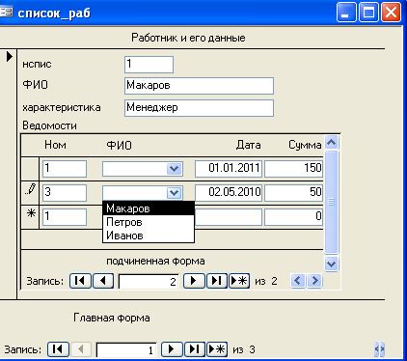

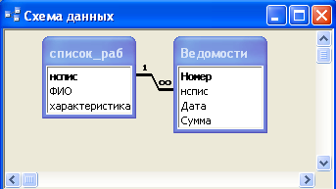

рисунок 5

• Определены отношение для выбранных таблиц или для базовых таблиц выбранных запросов.

• Главная форма основывается на таблице с первичным ключом, а подчинена форма основывается на таблице, которая сохраняет поле с таким же именем, как и у этого первичного ключа, и с таким же или совместимым типом данных. Например, если первичный ключ базовой таблицы главной формы имеет тип данных «Счетчик», а его свойство Размер поля (FieldSize) имеет значение Длинное целое, то соответствующее поле в базовой таблице подчиненной формы должно иметь тип данных «Числовой» со свойством Размер поля (FieldSize ), которая имеет значение Длинное целое. С выбором запроса или запросов базовые таблицы этих запросов должны также соответствовать этим условиям.

Создадим с помощью мастера форм форму "Список_раб", которая будет основываться на таблице "Список_раб" и таблицы "Ведомости".

1. В диалоговом окне Новая форма выберите Мастер форм.

2. Выберите список таблицу или запрос. Например, чтобы создать форму "Список_раб", которая демонстрирует в подчиненной форме список выданных сумм, которые относятся к конкретному работнику, выберите таблицу "Список_раб" (сторона "один" отношения "один-ко-многим»).

3. Выберите поля таблицы или запроса, которые нужно включать в форму.

4. В том же диалоговом окне мастера выберите из списка другую таблицу или запрос. В рассматриваемом примере выберите таблицу «Ведомости» (сторона «много» отношение «один-ко-многим»). Последовательность выбора таблиц или запросов не имеет значения.

5. Выберите поля таблицы или запроса, которые нужно включить в форму.

6. Если к запуску мастера связи были установлены корректно, то после нажатия кнопки Далее предлагается отобрать таблицы или запросы, которые будут использоваться для представления данных. Используя тот же пример формы "Список_раб" выберите строку -Список_раб.

7. В том же диалоговом окне выберите переключатель подчиненные формы (см. Рис.6).

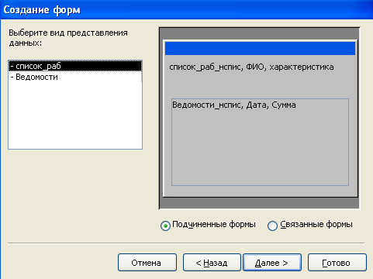

рисунок 6

8. Следуя инструкциям других диалоговых окон мастер Microsoft Access, в результате создаст две формы: одну для формы и элемента управления "Подчиненная форма", а другую для подчиненной формы.

С использованием формы с подчиненной формой для ввода новых записей текущая запись в главной форме сохраняется с переходом к подчиненной формы. Это гарантирует, что записи из таблицы на стороне «многие» будут иметь связан запись в таблице на стороне «один». Это также автоматически сохраняет каждую запись, добавляемого в подчиненную форму. Подчинена форма может отображаться в виде таблицы или в виде простой или ленточной формы. Главная форма может отображаться только как простая форма.

Главная форма может иметь любое число подчиненных форм, если каждая подчиненная форма помещается в главную форму. Есть также возможность создавать подчиненные формы до седьмого уровня вложения. Это означает, что можно иметь подчиненную форму в главной форме, а другую подчиненную форму в этой подчиненной форме и т.д. Например, можно создать главную форму, которая отображает информацию о клиентах, подчиненную форму, которая отображает информацию о заказе, и еще одну подчиненную форму, которая отображает информацию о заказе товаров.

При создании подчиненной формы пользователь имеет возможность указать ее отражение в следующих режимах: только в режиме таблицы, только как простая или ленточная форма в режиме формы или в любом виде. Подчиненные формы, отражены как простые или ленточные формы, должны быть простыми или иметь достаточно сложную структуру, включая заголовки, области примечаний и т.д.

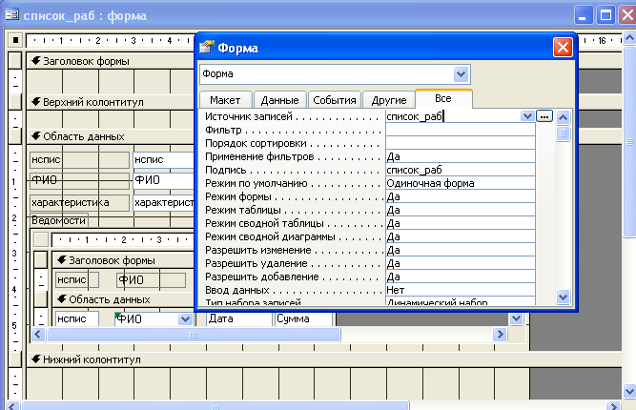

рисунок 7

Определим режим отображения подчиненной формы

При создании подчиненной формы с помощью мастера форм или мастера подчиненных форм, Microsoft Access устанавливает значение свойства Режим по умолчанию (DefaultView) подчиненной формы в соответствии с тем, что выбрал пользователь в диалоговых окнах мастера. Следующие действия могут быть полезными в создании подчиненной формы без помощи мастера, или для смены режима, выбранного в мастера.

1. Откройте главную форму в режиме конструктора. Подчинена форма будет выведена в режиме конструктора в элементе управления Подчиненная форма.

2. Выберите элемент управления «подчинена форма». Теперь можно нажать его еще раз и установить свойство формы как и в случае открытия подчиненной формы в режиме конструктора из окна базы данных.

3. Дважды нажмите область выделения формы, чтобы открыть окно свойств подчиненной формы.

4. В ячейке свойств Режим по умолчанию (DefaultView) выберите один из режимов: Простая форма, Ленточная форма или Таблица.

5. В ячейке свойств Допустимые режимы (ViewsAllowed) выберите Вид, если переключаться в режим таблицы не требуется. Выберите значение Таблица, если не нужно переключаться в режим формы. Если нужно сохранить возможность переключения между режимами таблицы и формы, чтобы выбрать Все.

Многостраничные формы также часто пользуются спросом. Для таких форм используем в структуре формы области верхнего и нижнего колонтитула.

Для того, чтобы вставить в форму номера страниц надо выбрать в меню Вставка Номера страниц. В области нижнего или верхнего колонтитула появится элемент поле, в котором будет такое выражение: = "Страница" & [Page].

Создание кнопочной формы

Если создавать базу данных с помощью мастера автоматически создается кнопочная форма, которая помогает передвигаться базой данных. На кнопочной панели находятся кнопки, при нажатии которых открываются формы или отчеты (или открываются другие кнопочные формы, с помощью которых открываются дополнительные формы и отчеты), выполняется выход из Microsoft Access или настраивается сама коммутатор. Диспетчер кнопочных форм позволяет создавать кнопочные формы, подобные тем, что создает мастер баз данных.

Создание кнопочной формы с помощью «Диспетчера кнопочных форм»

Создавая базу данных с помощью мастера автоматически создается кнопочная форма, которая позволяет легко перемещаться формами и отчетами базы данных. В базе данных уже существует создать кнопочную форму можно с помощью «Диспетчера кнопочных форм»:

1. Выберите в меню Сервис команду Служебные программы и подкоманду Диспетчер кнопочных форм.

2. В диалоговом окне Диспетчер кнопочных форм нажмите кнопку Изменить.

3. В диалоговом окне Изменение страницы кнопочное формы наберите имя кнопочной формы в поле Название кнопочное формы и нажмите кнопку Создать.

4. В диалоговом окне Изменение элемента кнопочное формы наберите в поле Текст текст для первого элемента кнопочной формы и выберите команду в поле со списком Команда.

5. Для большинства команд под полем Команда открывается новое поле со списком. При необходимости, выберите элемент в этом поле.

6. Таким образом создают другие кнопки кнопочной формы. Чтобы изменить или удалить какую-либо из созданных кнопок, выберите имя из списка Элементы данной кнопочное формы и нажмите кнопку Изменить или Удалить. Чтобы изменить порядок элементов кнопочной формы, выберите элемент из перечня и воспользуйтесь кнопками Вверх и Вниз.

7. Нажмите кнопку Закрыть.

Диспетчер кнопочных форм позволяет создавать кнопочные формы, которые открывают другие кнопочные формы, чтобы назначить кнопочную форму стартовой (т.е. автоматически открывается с открытием базы данных), выберите имя кнопочной формы в диалоговом окне Диспетчер кнопочных форм и нажмите кнопку По умолчанию. Чтобы с нажатием кнопки этой кнопочной формы открывался другой коммутатор, на шаге 5 описанной выше процедуры выберите Перейти к кнопочное форме в поле Команда и укажите кнопочную форму, на которую нужно перейти.

При создании кнопочной формы с помощью диспетчера кнопочных форм Microsoft Access создает таблицу «Switchboard Items», которая описывает текст и действия кнопок формы. Если затем изменить кнопочную форму в режиме конструктора формы, программа может перестать работать. Если нужно будет значительно изменить кнопочную форму, лучше всего создать ее заново и назначить стартовой.

Если создать ярлык для любой формы и поместить его на рабочий стол вашего компьютера, то пользователю будет удобнее работать с базой данных. Чтобы поместить форму "Список" на рабочий стол вызываем контекстное меню формы и выбираем Создать ярлык. В пункте Размещение выбираем нужный путь.

Контрольные вопросы к лабораторной работе 6:

1. Что такое элемент управления?

2. Каких типов элементы управления бывают?

3. Какие элементы называют свободными?

4. Какие элементы называют связанными?

5. Какие элементы называют вычислительными?

6. Перечислите элементы управления, которые присутствуют на панели элементов.

7. Какими способами можно изменять расположение и размер элементов управления?

8. Перечислите типы форм, которые вы знаете.

9. Какую форму называют главной формой?

10. Какую форму называют подчиненной?

11. В каких случаях используют подчиненные формы и каким образом должны быть связаны таблицы на основе которых создают такие формы?

12. С созданием формы и подчиненной формы, основанные на таблицах, связанных отношением «один-ко-многим», какую сторону отношение представляет подчинена форма? Продемонстрируйте на схеме данных.

13. Какими двумя способами можно создать подчиненную форму?

14. С выполнением каких двух условий Microsoft Access автоматически синхронизирует главную форму с подчиненной формой?

15. В каком виде может отображаться подчинена форма?

16. В каком виде может отображаться главная форма?

17. Какое число подчиненных форм может иметь главная форма, если каждая подчиненная форма помещается в главную форму?

18. До какого уровня вложения есть возможность создавать подчиненные формы?

19. Чем характеризуются многостраничные формы?

20. Что представляет собой главная кнопочная форма?

21. Какие методы создания главной кнопочной формы?

22. Каким образом можно сделать, чтобы база данных запуск с главной кнопочной формы с рабочего стола компьютера?